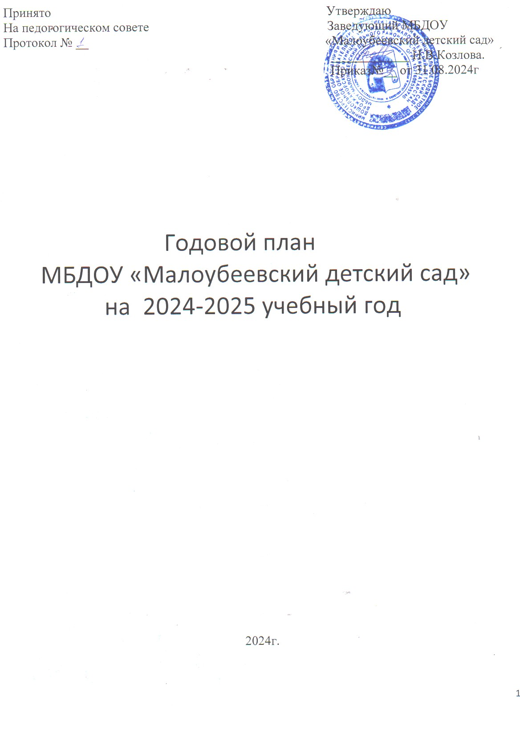
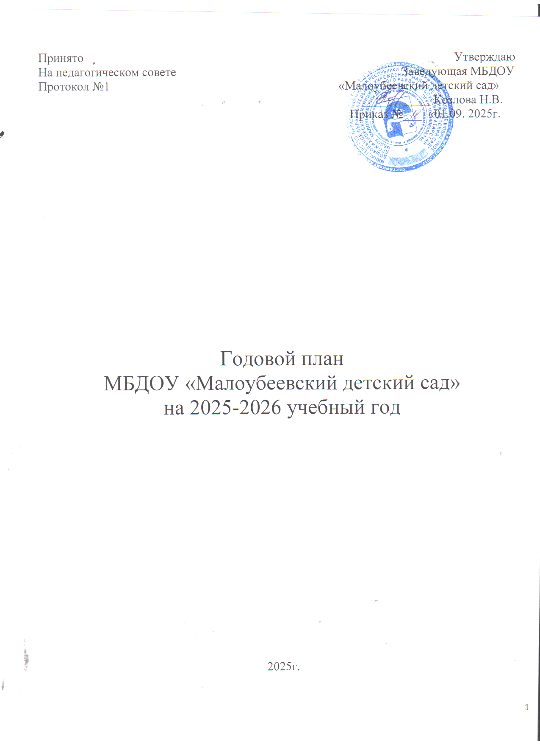

СОДЕРЖАНИЕ:
Блок 1. Анализ работы ДОУ за 2025-2026 учебный год 2
Блок 2. Годовые задачи 6
Блок 3. Организационно-педагогическая деятельность 7
Блок 4. Методическая работа с кадрами 8
Блок 5. Контрольная деятельность 9
Блок 6. Методическое и дидактическое оснащение педагогического процесса 10
Блок 7. Повышение квалификации педагогов в ДОУ… 11
Блок 8. Работа с родителями 11
Блок 9. Работа с детьми. Праздники, конкурсы, выставки 13
Блок 10. Административно-хозяйственная работа 13

- Анализ результатов деятельности ДОУ за 2025 - 2026учебный год.
Информационная справка.
МБДОУ «Малоубеевский детский сад» Дрожжановского муниципального района Республики Татарстан расположен в отдельном здании.

Адрес: 422464, РТ, Дрожжановский район с. Малый Убей, ул. Центральная, д.19. Заведующий детского сад: Козлова Надежда Витальевна.
Нормативно- правовая база представлена: Декларацией прав ребенка, Конвенцией, Конституцией Российской Федерации, ТК РФ, Законом об образовании, Типовым положением, Законом о «Санитарно- эпидемиологическом здоровье». ДОУ имеет: Устав Правила внутреннего трудового распорядка, Лицензию, Коллективный договор, Договор с учредителем, Свидетельство о регистрации, Должностные инструкции, Инструкции по охране труда, Штатное расписание, Книги приказов, Локальные акты.
  - Организационная структура ДОУ: управление ДОУ осуществляется в соответствии с -
Законом об образовании, - Конвенцией о правах ребёнка,
- Уставом ДОУ.
Высшим органом самоуправлением ДОУ является собрание коллектива и родителей. Коллегиальным органом решения основных вопросов является Совет педагогов ДОУ.
ДОУ функционирует в режиме 9 – часового пребывания детей, выходные и праздничные дни согласно Конституции РФ и Конституции РТ.

Кадровое обеспечение
Наш детский сад полностью укомплектован педагогическими кадрами следующего уровня:

Всего педагогов | По образованию |  | По квалификации
Всего педагогов | С высшим педагогическим образованием | Со средним специальным педагогическим образованием | С высшей категорией | С первой категорией | Со второй категорией
2 | 2 | - | - | 1 | -
2 | По педагогическому стажу
2 | До 6 лет | От 5 до 10 лет | С 10 до 15  лет | С 15 до 25  лет | От 25 лет
2 | - | 1 | - | - | 1

Сведения о технической укрепленности и организации охраны объекта
Дошкольное учреждение функционирует с 1984 года. Общая площадь помещений ДОУ 168 кв.м:
1.Раздевалочная; 2. Групповое помещение; 3. Столовая; 4. Спальная. 5. Моечная. 6. Туалетная
комната. 7. Кухня.
С наружней стороны железное ограждение, игровая площадка ограждена деревянной оградой, телефонная связь, кнопка экстренного вызова, система видеонаблюдения и охранное телевидение.

Характеристика состава воспитанников
В детском саду имеется одна разновозрастная группа на 20 мест. Фактически наполняемость 13 детей.

Программно-методическое обеспечение
МБДОУ «Малоубеевский детский сад» реализует программы:
- Программа дошкольного образования «От рождения до школы», под редакцией М.А.Васильевой, Т.С. Комаровой и Н.Е. Вераксы. Программа является инновационным образовательным программным документом для дошкольных учреждений, подготовленным в соответствии с Федеральными государственными требованиями к структуре основной образовательной программы дошкольного образования (Приказ №655 от 23 ноября 2009 года).
- Региональная программа дошкольного образования под ред. Р.К. Шаеховой-Казань: РУЦ, «Школа» 2008г.
- Используются дополнительные (парциальные) программы: «От рождения до школы» Н .Е. Вераксы, Т. С .Комаровой, М. А. Васильевой.

В детском саду имеется учебно-методический комплект по обучению детей двум государственным языкам в дошкольных образовательных учреждениях Республики Татарстан. «Говорим по-татарски» (авторы Зарипова З.М., Кидрячева Р.Г., Исаева Р.С.)
Все программы обеспечены системой диагностики уровня развития ребенка, подчинены единой концепции дошкольного воспитания, развитию двуязычия. Воспитатель в своей работе применяет современные педагогические технологии обучения и воспитания, творчески применяет используемые программы.
Реализуемые программы помогают наиболее полному личностному развитию воспитанников, повышает их информативный уровень, и способствуют применению полученных знаний, умений и навыков в их практической деятельности.
Содержание образовательного процесса определялось программами с учетом индивидуальных и возрастных особенностей детей. Деятельность воспитанников устанавливалась исходя из условий детского сада и учебным планом.

II Качество освоения воспитанниками основной образовательной программы
2.1. Результаты воспитательно-образовательного процесса
Воспитательно-образовательный процесс выстроен на основе сочетания «Программы воспитания и обучения в детском саду» под редакцией М.А. Васильевой, В.В. Гербовой, Т.С. Комаровой, программы
«От рождения до школы», под редакцией М.А.Васильевой, Т.С. Комаровой и Н.Е. Вераксы, программы
«Предшкольное образование» под редакцией Р.К. Шаеховой и с программой «Здравствуй» под редакцией

Лазарева М.Л. По результатам мониторинга проведенного за 2 года можно проследить положительную динамику готовности выпускников к началу школьного обучения
Итоги изучения стартового уровня будущих первоклассников в 2025-2026 учебном году
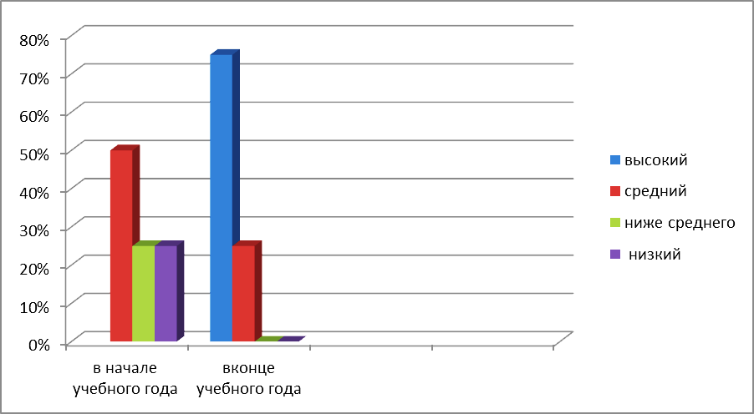

IV Степень удовлетворенности родителей работой МБДОУ за 2025-2026год.



не удовлетворены

удовлетворены частично

удовлетворены полностью

Физкультурно-оздоровительные мероприятия
Оздоровительные, коррекционные, психолого-педагогические.
Таким образом, важнейшим фактором сохранения здоровья дошкольников является здоровье- сберегающая среда в детском саду и дома, тесная взаимосвязь педагога с детьми, родителями. Проводятся физкультминутки на формирование правильной осанки, дыхательная гимнастика. Проводятся прогулки на свежем воздухе, физкультурные занятия согласно сетке занятий, занятие на улице, проводятся аутотренинги, подвижные игры, оценка состояния здоровья детей. Занятия проводятся в различной форме: музыкально-ритмические, подвижные игры, тематические и другие. В дошкольном учреждении проводятся Веселые старты и Олимпиады, праздники «Папа, мама, я – спортивная семья», и многое другое.

План мероприятий по реализации целей и задач годового плана на 2025 – 2026 учебный год
На основании выводов и результатов анализа деятельности ДОУ за прошлый год определены цели и задачи организации на 2024– 2025 учебный год:

ЦЕЛЬ РАБОТЫ: построение работы ДОУ в соответствии с требованиями ФОП создание благоприятных условий для полноценного проживания ребенком дошкольного детства, формирования основ базовой культуры личности, всестороннее развитие психических и физических качеств в соответствии с возрастными и индивидуальными особенностями.

ОСНОВНЫЕ ЗАДАЧИ РАБОТЫ:
- Охрана жизни и здоровья детей;
- Создание единого образовательного и воспитательного пространства для повышения эффективности и качества образовательного процесса в дошкольной организации в рамках реализации ФОП дошкольного образования;
- Формирование профессиональной компетентности педагога;
- Совершенствование этнокультуроного воспитание, развитие личности ребенка, формирование толерантного отношения к другим людям через творческую деятельность.
- Формирование семейных ценностей у дошкольников, сохранение и укрепление здоровья детей их физического развития через совместную деятельность с семьями воспитанников.
- Обеспечение взаимодействия с родителями (законными представителями), основанного на партнерских отношениях.

Организационно-педагогическая деятельность
Цель: Создать систему управления для достижения оптимальных конечных результатов, включающую все управленческие функции.

Тема | Содержание | Форма | Срок | Ответстве нные
Общее собрание трудового коллектива | •Подготовка групп, детского сада к новому учебному году.  •Инструктаж педагогов по темам:  «Охрана жизни и здоровья детей»,  «Техника безопасности и противопожарная безопасность»,  «Функциональные обязанности» |  | август | Заведующ ая

Тема | Содержание | Форма | Срок | Ответстве нные
Педсовет  установочный:  «Определение  воспитательно – образовательной  деятельности на 2023– 2024 учебный год» | - Утверждение годового плана, учебного плана ДОУ на 2024 – 2025 учебный год.  - Утверждение расписания занятия, режима дня,  - Утверждение локальных актов ДОУ  - Утверждение тематики родительских собраний | Традицион ная | август | Заведующ ий
Педсовет:  «Внедрение проектной технологии  в воспитательно  -образовательный процесс ДОУ» | Цель: Совершенствовать поиск и Освоение новых технологий  повышения профессиональной компетентности способствующей качественным изменениям  в деятельности ДОУ | Деловая игра  «Аукцион Педагогиче скийх  идей» | Октябрь | Заведующ ий
Педсовет:  «Говорим по- татарски» | - Анализ создания условий для обучения татарскому языку в детском саду»  - Анализ образовательно-воспитательной работы ДОУ по УМК |  | декабрь | Заведующ ий
Общее собрание (тематическое) | - Подготовка к летне-оздоровительной работе;  - Инструктаж по охране труда и техники безопасности сотрудников ДОУ в летний период. |  | Май | Заведующ ий
Педсовет итоговый | Результаты работы ДОУ по реализации годового плана. Перспектива на следующий год.  План: 1.Анализ конечных результатов о проделанной работе за год.  2.Отчет об уровне готовности детей к обучению в школе.  3Анализ заболеваемости детей |  | Май | Заведующ ий  воспитате ль

Блок 4. Методическая работа с кадрами.

№ п/п | Формы работы | Тема |  |  | Цель | Ответстве нные  срок
4.1 | Консультация | 1. «Планирование воспитательно- образовательной работы с детьми в соответствии с ФОП». |  |  | Повысить уровень  теоретических знаний педагогов по данной тематике. | Заведующ ий  сентябрь
4.2 | Консультация | Укрепление здоровья детей  посредством сотрудничества семьи и детского сад |  |  |  | Заведующ ий  ноябрь
4.3 | Консультация | Организация физкультурной и оздоровительной работы в ДОУ. Деятельность сотрудников ДОУ в осуществлении физкультурно-  оздоровительной работы. Двигательный режим. Система закаливания. |  |  | Повысить уровень теоретических знаний и практических умений по теме.
 |  |  |  |  |  | Заведующ ий
 |  |  |  |  |  | февраль
4.4 | Консультация | «Этнокультурное воспитание детей посредством художественно- эстетической деятельности» |  |  | Формирование у детей
 |  |  |  |  | дошкольного возраста
 |  |  |  |  | системных знаний по истории родного края, чувства любви к своему  Отечеству на основе | Заведующ ий  октябрь
 |  |  |  |  | художественно-творческой
 |  |  |  |  | деятельности
4.5 | Семинар - практикум | «Правила детей» | безопасности | наших | Активизировать и систематизировать знания педагогов по профилактике детского травматизма и пожарной безопасности | Заведующ ий  октябрь
4.6 | Открытые просмотры | Совместная деятельность с детьми |  |  | Показать интересные методы и приемы в процессе совместной деятельности с детьми по ознакомлению их с художественной  литературой. | Воспитат ель  Заведующ ий  апрель

Блок 5. Контрольная деятельность.
Цель: реализация годовых задач педагогического коллектива через различные формы и виды контроля.

Форма и вид контроля | Сроки | Ответ-ый
Тематический контроль Календарные и перспективные планы педагога | Сентябрь | Заведующий
Тематический контроль  - Выполнение инструкций по охране жизни и здоровья детей, охране труда и технике безопасности.  – Подготовка группы к новому учебному году, подготовка помещений к новому учебному году.  - Выполнение педагогом программы «От рождения до школы»  - Реализация задач по УМК в образовательном процессе и в режиме дня» | Сентябрь  август декабрь апрель | Заведующий  Заведующий Воспитатель Воспитатель
Обзорный контроль  - Состояние трудовой дисциплины работников согласно внутреннему трудовому распорядку.  - Организация питания в детском саду.  Цель: соответствие требованиям организации питания | Ноябрь, март | Заведующий
Фронтальный контроль  Цель: выявить приемы и руководство в работе воспитателя учебно – воспитательным процессом, соответствие ЗУН по основным разделам программы «От рождения до года»  Мониторинг усвоение образовательно-воспитательной программы детьми | Апрель | Заведующий
Обзорный контроль  Инвентаризация основных средств ДОУ Цель:  Проверить наличие ведомости. Сличить содержание ведомости и наличие оборудования | декабрь | заведующий

Блок 6. Методическое и дидактическое оснащение педагогического процесса.
Цель: Оснащение методического кабинета учебно-методическим материалом в соответствии с современными требованиями и приоритетного направления работы ДОУ.

№ | Содержание деятельности | Сроки | Ответственные
6.1 | Разработка и утверждение нормативной документации: учебного плана, сетки занятий, режимов дня. | Август Сентябрь | заведующий
6.2 | Продолжить методическое обеспечение по разделам программы «От рождения до года» и другим парциальным программам. | В течение года | заведующий
6.3 | Использование в методической работе современных коммуникационных технологий. | В течение года | Воспитатель

ПОВЫШЕНИЕ КВАЛИФИКАЦИИ ПЕДАГОГОВ ДОУ
Цель работы по реализации блока: Организовать эффективную кадровую политику, позволяющую реализовать сопровождение по внедрению ФОП ДОУ. Повышение профессиональной компетентности педагогов, совершенствование педагогического мастерства.

№ п\п | содержание основных мероприятий | сроки проведения | исполнитель
1. | - Составление банка данных (и обновление прошлогодних данных) о прохождении педагогами курсовой подготовки | сентябрь | Заведующий,
2. | Посещение педагогом методических объединений района | По плану м.о. | Воспитатель ДОУ
3. | - Организация работы педагога по самообразованию.  - Выбор тематики и направлений самообразования  - Оказание методической помощи в подборе материала для тем по самообразованию.  - Организация выставок методической литературы.  - Подготовка педагогом отчета и доклада о накопленном материале за год. | В течение года | Воспитатель ДОУ
4. | Приобретение новинок методической литературы в течение года | В течение года | Воспитатель ДОУ

АТТЕСТАЦИЯ ПЕДАГОГОВ МДОУ
Цель работы по реализации блока: повышение профессионального уровня педагогов, присвоение более высокой или подтверждение квалификационной категории. Обеспечение непрерывности процесса самообразования и самосовершенствования.

№ п\п | содержание основных мероприятий | сроки проведения | исполнитель
1 | Обновление плана аттестации педагогов на 5 лет. | Сентябрь | заведующий
2 | Ознакомление педагогов с положением об аттестации педагогических кадров | Октябрь | заведующий

Работа с родителями.
План мероприятий совместной деятельности работы ДОУ и родителей.
Задача – повышение уровня компетентности родителей в области воспитания и развития детей.

№ | Формы работы | Тема | Цель |  | Участники |  | Ответственные  сроки
7.1  . | Общее родительско е собрание | Начало учебного года – начало нового этапа в жизни детского сада, родителей и его воспитанников | Информировать родителей о работе ДОУ. |  | Родители,  воспитатель |  | Заведующая  Воспитатель сентябрь
7.3  . | Планирован ие | Разработка системы работы с родителями | Активизация роли родителей в воспитательно-  образовательном процессе ДОУ |  | Родители |  | Воспитатель Октябрь
7.4 | родительски | 1.Современные ИКТ и их
. | е собрания | осуществление в ДОУ.
 |  | 2. Обучение детей
 |  | татарскому языку
. |  | 3.Организация и  проведение новогодних утренников. |  |  | Родители |  | Воспитатель  Декабрь
 |  | 4. Отчёт по успеваемости
 |  | детей за первое полугодие
 |  | 5. Разное
7.5  . | Организация выставки ко Дню Матери | «Моя мама». | Активизация родителей. | роли | Родители  воспитатель | и | Родительский комитет  воспитатель | и

№ | Формы работы | Тема | Цель | Участники |  | Ответственные  сроки
 |  |  |  |  |  | ноябрь
7.6  . | Оформление в группах семейных  газет | «Летний отдых семьи» | Создание  обстановки дружеского  внимания к детям. Изучить положительный семейный опыт воспитания детей. | Родители  воспитатель | и | Родительский комитет  воспитатель Сентябрь  декабрь | и
7.7 | Конкурс семейных новогодних газет | «Новогодние чудеса»
7.8  . | Совместные праздники | «Рождественские колядки»  «Фольклорный праздник Масленица» | Привлечь  родителей к  участию в  мероприятиях с детьми. | Родители  воспитатель | и | Воспитатель
 |  |  | Стимулировать  интерес к  народным играм. Знакомство с  обычаями и традициями разных народов мира. |  |  | В течении года
 |  | Спортивные досуги:  -«Зигзаг удачи», | Создание условий для активного участия родителей и детей в играх и соревнованиях.
 |  | -
7.1  0. | Тематическа я  фотовыставк а ко Дню защитника  отечества | «Мой папа солдат» | Активизация роли родителей | Родители  воспитатель | и | Родительский комитет  воспитатель февраль | и
7.1  1. | Музыкально  - праздник с мамами. | «Мама лучшая на свете» | Пригласить мам и бабушек | Родители  воспитатель | и | Воспитатель март
7.1  2. | Общее родительско е собрание | - Вредные привычки родителей и их влияние на здоровье детей.  - Опасные предметы или не оставляйте ребенка дома одного. | Познакомить с итогами работы ДОУ. | Родители,  воспитатель, |  | заведующий  воспитатель
 |  |  |  |  |  | май

№ | Формы работы | Тема | Цель | Участники | Ответственные  сроки
 |  | 3.Подведение итогов по успеваемости детей за год 5.Разное

- Работа с детьми. Праздники, конкурсы, выставки.

№ | Мероприятия | Сроки проведения | Ответственные
8.2.1 | 1 сентября -День знаний | 1 сентября | Воспитатель
8.2.2. | Выставка поделок из природного материала «Дары осени» | октября | Воспитатель
8.2.3 | Подготовка и проведение праздника  «Чудеса природы». | октября | Воспитатель
8.2.4 | Выставка детских работ по теме  «Безопасность» | Ноябрь | Воспитатель
8.2.5 | Подготовка и проведение праздника  «Новогодние чудеса» | декабря. | Воспитатель.
8.2.6 | Подготовка и проведение праздника  «Рождественские колядки». | января. | Воспитатель.
8.2.7 | Подготовка и проведение утренника ко Дню защитника Отечества. | 23 февраля | Воспитатель
8.2.8 | Утренник «Мамин день». | март | Воспитатель.
8.2.9 | Масленица | Март | Воспитатель
8.2.10 | Неделя здоровья:  Понедельник – беседа о ценности здорового образа жизни; Вторник – день спортивных игр; Среда – викторина  «Знатоки спорта»; Четверг – игры – аттракционы; Пятница – семейный праздник | 7 апреля | Воспитатель
8.2.11 | Выставка «Дорого яичко к пасхальному дню» | Апрель | Воспитатель
8.2.12 | День смеха «Хи- хит парад» | 1 апреля | Воспитатель
8.2.13 | День космонавта. | 12 апреля | Воспитатель
8.2.14 | Выпускной бал: | Май | Воспитатель.

«До свиданья, детский сад»

- Административно-хозяйственная работа.

№ | Содержание деятельности | Сроки | Ответственные | Отметка о выполнен.
 | - косметический ремонт помещений  - ревизия санитарно-технической системы | Июль-август | заведующий
 | - Благоустройство игровой площадки | Осень, весна | заведующий
 | Приобретение:  -спортивный инвентарь  -игрушки  - дидактические пособия  -мягкий инвентарь (постельные принадлежности, полотенца, одеяла, подушки)  - посуда  - методическая литература | В течение года | заведующий
 | Проведение испытания спортивного оборудования, | Август | заведующий
 | Частичный ремонт мебели | В течение года | заведующий
 | Проверка санитарного состояния ДОУ | 1 раз в неделю | заведующий
 | План работы комиссии по охране жизни и здоровья воспитанников:  -Инструктаж по охране безопасности детей | Сентябрь Сентябрь | Комиссия по охране труда

 | -Контроль по устойчивому закреплению детской мебели в групповых комнатах  -Контроль за состоянием игровых площадок на территории д/с.  -Контроль по выполнению инструкции по охране жизни и здоровья детей, ТБ сотрудников. | В течение года  В течение года

